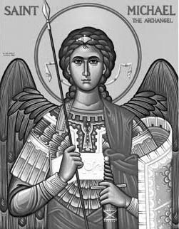

Rímskokatolícka Cirkev

Farnosť

Sv. Michala Archanjela

tel.: 032 – 779 41 76 e-mail: farnost.pobedim@abu.sk

Farské oznamy pre Pobedim
3. – 9. apríla 2023
Po | Féria
Ut | Féria | 18.00 | + Jozef Bielik, manželka Anna a za zdravie pre celú rodinu (258)
St | Féria | 18.00 | + Alojz Žitnanský, bratia a švagriné a za Božiu pomoc pre celú rodinu (113)
Št | Štvrtok Pánovej večere | 18.15 | Poďakovanie za 75 rokov života s prosbou o zdravie a Božie požehnanie pre celú rodinu (372)
Pi | Piatok utrpenia Pána | 15.00 | obrady
So | Svätá sobota | 20.00 | za farníkov
Ne | Nedeľa Pánovho zmŕtvychvstania | 7.30  10.30 | + kňaz Alojz Miklovič a rodičia (123)  + Ľubica Majdišová, Mária Zemanovičová a ostatná rodina (272)

- Upratovanie – Ďakujem predchádzajúcej skupine za pomoc. V štvrtok po sv. omši poprosím o pomoc pri príprave Božieho hrobu.
- Spoveď – Spovedať budem v stredu hodinu pred sv. omšou. Chorých navštívim 4.4. od 8.30.
- Veľký týždeň – Na Zelený štvrtok sa odmlčia zvony až do sobotnej noci. Na Veľký piatok je pôst (od 18 do 60 rokov) a zdržiavanie sa mäsitého pokrmu (od 14 rokov). Na Bielu sobotu budeme v tichej modlitbe rozjímať o Ježišovom utrpení pri Božom hrobe a po západe slnka budeme sláviť veľkonočnú vigíliu zakončenú eucharistickou procesiou.
- Milodar - Reštaurovanie hlavného oltára ste finančne podporili sumou 2520 €. Veľká vďaka!

JCLic. Ľuboš Tvrdý, farár

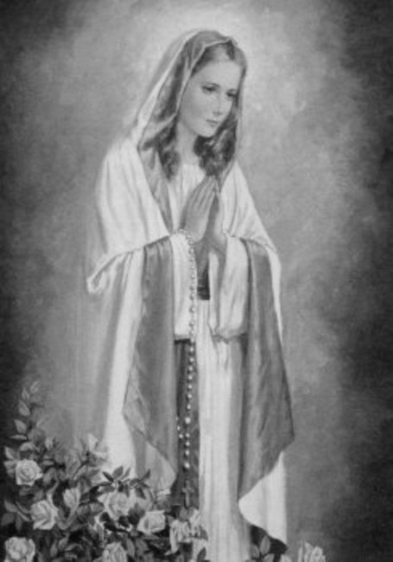

Rímskokatolícka Cirkev

Farnosť

Sv. Michala Archanjela

tel.: 032 – 779 41 76 e-mail: farnost.pobedim@abu.sk

Farské oznamy pre Bašovce
3. – 9. apríla 2023

Po | Féria
Ut | Féria | 17.00 | + Jozef Maco, syn Ľubomír a rodičia (37)
St | Féria
Št | Štvrtok Pánovej večere | 17.00 | + z rodiny a za zdravie a Božiu pomoc pre celú rodinu
Pi | Piatok utrpenia Pána | 17.00 | obrady
So | Svätá sobota
Ne | Nedeľa Pánovho zmŕtvychvstania | 9.00 | + Michal Urban, manželka Mária a deti (100)

- Spoveď – Spovedať budem v utorok hodinu pred sv. omšou. Chorých navštívim 5.4. od 9.00.
- Veľký týždeň – Na Zelený štvrtok sa odmlčia zvony až do sobotnej noci. Na Veľký piatok je pôst (od 18 do 60 rokov) a zdržiavanie sa mäsitého pokrmu (od 14 rokov). Na Bielu sobotu budeme v tichej modlitbe rozjímať o Ježišovom utrpení pri Božom hrobe a po západe slnka budeme vo farskom kostole sláviť veľkonočnú vigíliu zakončenú eucharistickou procesiou.
- Opravy – Výmena elektroinštalácie, rozvádzača a osvetlenia stála 3500 €.
- Okná - Za február ste darovali na okná spolu 1635 €. Doteraz ste spolu darovali 6190,30 €. Okná stáli 11 176,45 €. Vzadu je pokladnička určená pre milodary na okná. Ďakujem za každý váš milodar.

JCLic. Ľuboš Tvrdý, farár

